Министерство образования Республики Беларусь

Учреждение образования
БелорусскиЙ государственный университет
информатики и радиоэлектроники

Факультет компьютерных систем и сетей

Кафедра программного обеспечения информационных технологий

оТЧЕТ
по лабораторной работе

на тему:

сложные ЦИКЛЫ

Выполнил  Студент гр. 851006 |  | Н.В. Верещагин
Проверил |  | Асс. Е.Е. Фадеева

Минск, 2018
- Теоретические сведения по теме лабораторной работы

Алгоритм - система правил, четко описывающая последовательность действий, которые необходимо выполнить для решения задачи.

Способы описания алгоритмов:
- запись на естественном языке (словесное описание)
- изображение в виде схемы (графическое описание)
- запись на алгоритмическом языке (составление программы)

Критерии правильного алгоритма:
- Дискретность – значения величин в каждый следующий момент времени должны получаться по определенным правилам из значений величин, имевшихся в предшествующий момент времени.
- Определенность (детерминированность) – каждое правило алгоритма должно быть однозначным. Значения величин, получаемых в какой-то момент времени, однозначно связаны со значениями величин, вычисленных ранее.
- Результативность (конечность) – алгоритм должен приводить к решению задачи за конечное число шагов.
- Массовость – алгоритм должен разрабатываться в общем виде так, чтобы его можно было применить для класса задач, различающихся лишь исходными данными.

Можно выделить три типа алгоритмов:
- Линейные (направление вычислений является единственным);
- Разветвляющиеся (направление вычислений определяется некоторыми условиями);
- Циклические. (отдельные участки вычислений выполняются многократно.)

Цикл – процесс, в котором отдельные участки вычислений выполняются многократно.

Классификация циклов:
В соответствии со взаимным расположением циклов в теле программы
или алгоритма различают следующие циклы:
1) простые – циклы, не содержащие внутри себя других циклов;
2) сложные – циклы, содержащие внутри себя другие циклы;
3) вложенные (внутренние) – циклы, входящие в состав других циклов (цикл в цикле);
4) внешние – циклы, не являющиеся составной частью других циклов, но
содержащие в своем составе внутренние циклы.
В зависимости от местоположения условия выполнения цикла различают
следующие циклы:
1) циклы с предусловием;
2) циклы с постусловием.
В соответствии с видом условия выполнения циклы делятся на следующие
виды:
1) циклы с параметром;
2) итерационные циклы.

Задание на лабораторную работу

  - Постановка задачи
Для заданного преподавателем пункта приведенной ниже таблице вычислить значение функции f(x,n) для n = 10;11; … 15 и значения x, изменяющегося от xn = 0.6 до xk = 1.1 с шагом dx = 0.25. Результат вывести на печать в виде:

n = Значение x = Значение f = Значение
  - Ожидаемый результат
n = Значение x = Значение f = Значение

- Выполнение
  - Разработка алгоритма
Таблица 3.1 используемые идентификаторы
Имя идентификатора | назначение | Тип идентификатора | Начальное значение | Закон изменения
Sum | Хранит значение функции | Real | 0 | Sum:=Sum + f
xn | Начальное значение аргумента | Real | 0.6 | xn:=xn+0.25
f | Конечное значение аргумента | Real | - | f:=Exp(Ln(xn)*1/3)/xn;  f:=f - Exp((-1)*(k*xn));  f:=f*sin(xn+k);
n | Конечное значение алгебраической суммы | integer | 10 | -
k | Счетчик цикла для вычисления | integer | 1 | k:=k+1

Схема работы программы
Рисунок 3.1 – Схема работы программы
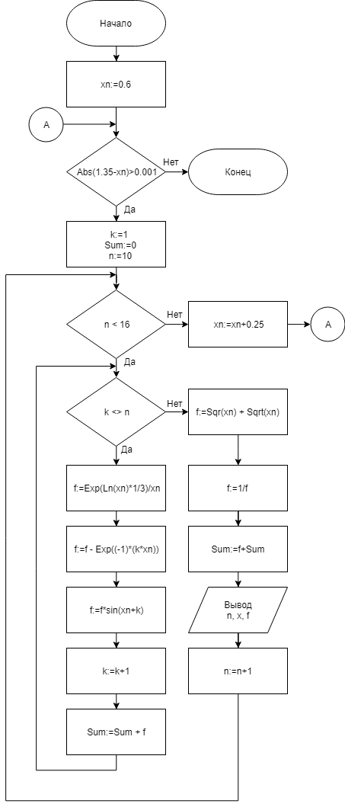

Описание алгоритма
  - Текст программы и его описание

program Laba_2;
{$APPTYPE CONSOLE}
var xn, f, Sum: Real;
n,k:Integer;
begin
xn:=0.6;
while (Abs(1.35-xn)>0.001) do
begin
Sum:=0;
n:=10;
k:=1;
while (n < 16) do
begin
while (k <> n) do
begin
f:=Exp(Ln(xn)*1/3)/xn;
f:=f - Exp((-1)*(k*xn));
f:=f*sin(xn+k);
k:=k+1;
Sum:=Sum + f
end;
f:=Sqr(xn) + Sqrt(xn);
f:=1/f;
Sum:=f+Sum;
Writeln('n = ',n,' x = ',xn:0:4,' f = ', Sum:0:4);
n:=n+1
end;
Writeln;
xn:=xn+0.25
end;
readln;
end.

  - Тестирование и отладка программы
Таблица 3.2 Прохождение тестов программы
Номер теста | Вводимые данные | Ожидаемый результат | Полученный результат
1 | - | n = 10 x = 0.6000 f = 2.1533  n = 11 x = 0.6000 f = 1.7398  n = 12 x = 0.6000 f = 1.4656  n = 13 x = 0.6000 f = 2.3942  n = 14 x = 0.6000 f = 4.4830  n = 15 x = 0.6000 f = 6.6220  n = 10 x = 0.8500 f = 1.1821  n = 11 x = 0.8500 f = 0.6878  n = 12 x = 0.8500 f = 0.5641  n = 13 x = 0.8500 f = 1.4841  n = 14 x = 0.8500 f = 3.1610  n = 15 x = 0.8500 f = 4.6122  n = 10 x = 1.1000 f = 0.5402  n = 11 x = 1.1000 f = 0.0496  n = 12 x = 1.1000 f = 0.0703  n = 13 x = 1.1000 f = 0.9904  n = 14 x = 1.1000 f = 2.3709  n = 15 x = 1.1000 f = 3.3496 | Тест пройден

  - Итоговый текст программы

program Laba_2;
{$APPTYPE CONSOLE}
var xn, f, Sum: Real;
n,k:Integer;
begin
xn:=0.6;
while (Abs(1.35-xn)>0.001) do
begin
Sum:=0;
n:=10;
k:=1;
while (n < 16) do
begin
while (k <> n) do
begin
f:=Exp(Ln(xn)*1/3)/xn;
f:=f - Exp((-1)*(k*xn));
f:=f*sin(xn+k);
k:=k+1;
Sum:=Sum + f
end;
f:=Sqr(xn) + Sqrt(xn);
f:=1/f;
Sum:=f+Sum;
Writeln('n = ',n,' x = ',xn:0:4,' f = ', Sum:0:4);
n:=n+1
end;
Writeln;
xn:=xn+0.25
end;
readln;
end.

